**ДВОИЧНЫЙ СЧЕТЧИК**

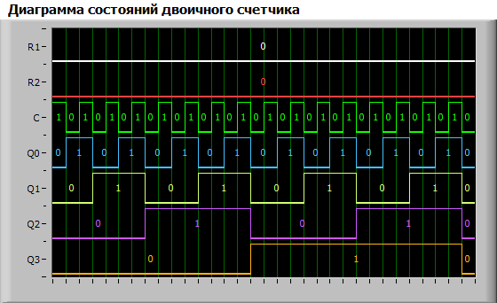

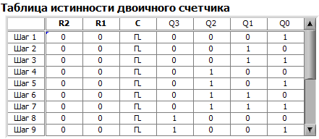

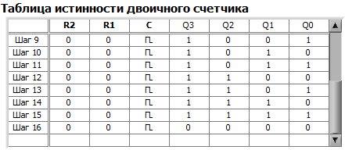

Данный счётчик суммирующий (счёт ведётся вверх от меньших значений к большим), Коэф. сч = 16.

Дин режим

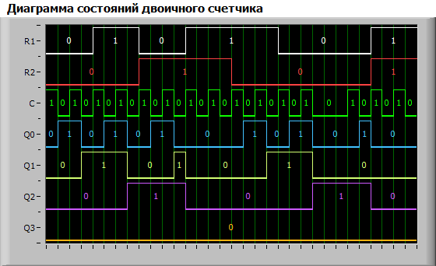

|  |  |  |
| --- | --- | --- |
| **Вход R2** | **Вход R1** | **Режим работы** |
| 0 | 0 | Счёт |
| 0 | 1 | Счёт |
| 1 | 0 | Счёт |
| 1 | 1 | Сброс |

Переключение счётчика происходит по спаду сигнала С («1» -> «0»).

Двоично-десятичный счетчик

**Статич. режим**

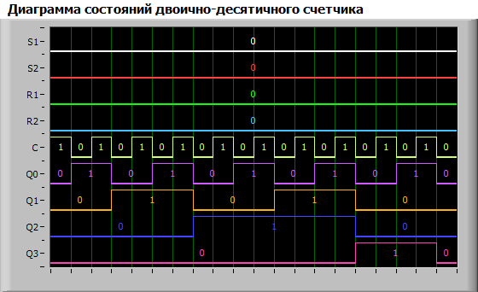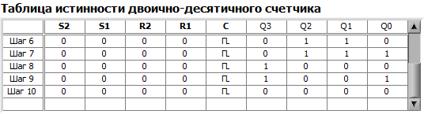

Данный счётчик является суммирующим, Ксч = 10.

**Дин режим**

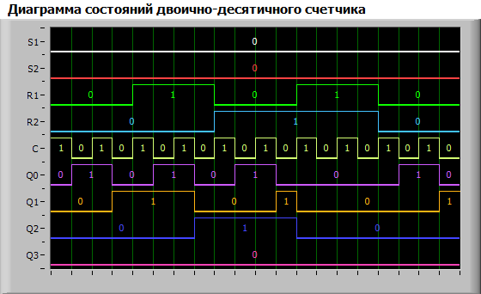

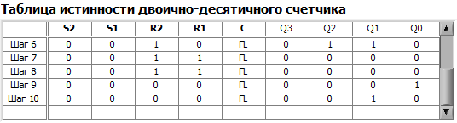

|  |  |  |
| --- | --- | --- |
| **Вход R2** | **Вход R1** | **Режим работы** |
| 0 | 0 | Счёт |
| 0 | 1 | Счёт |
| 1 | 0 | Счёт |
| 1 | 1 | Сброс в «0» |

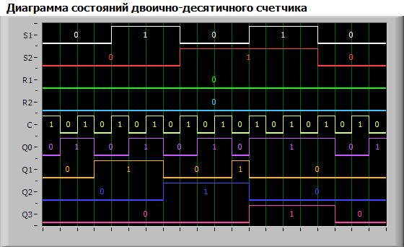 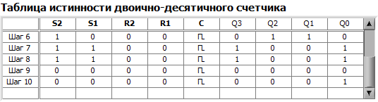

|  |  |  |
| --- | --- | --- |
| **Вход S2** | **Вход S1** | **Режим работы** |
| 0 | 0 | Счёт |
| 0 | 1 | Счёт |
| 1 | 0 | Счёт |
| 1 | 1 | Установка «9» |

Переключение счётчика происходит по спаду сигнала на входе С «1» -> «0».

**Реверсивный счетчик**

**На увелич.**

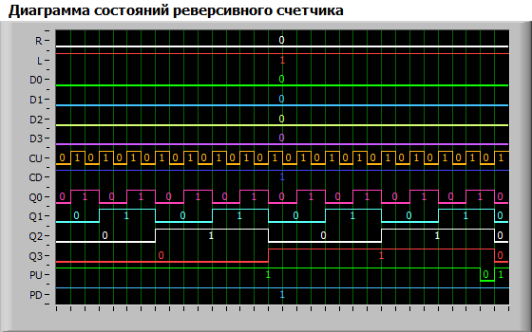 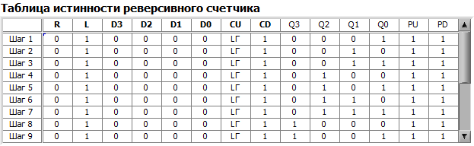 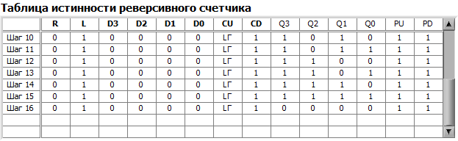 Импульс на выходе **PU** можно зарегистрировать только по диаграмме состояний, но не по таблице истинности, т.к. состояния сигналов в таблицу истинности записываются при переходе сигнала на входе **СU** с **0** в **1**, а импульс на выходе **PU** появляется в тот момент, когда на входе **CU** всё ещё установлен уровень лог. **0**. **Ксч = 16.**

**На уменьш.**

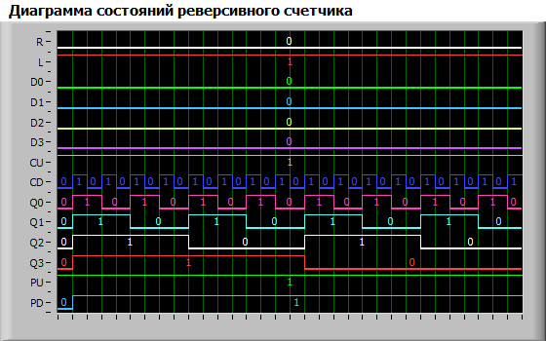

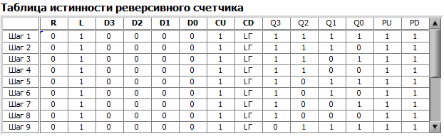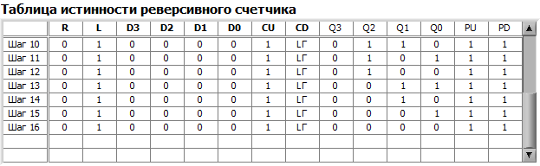**Ситуация с сигналом PD аналогична той, которая была с сигналом PU.** Импульс на выходе **PD** можно зарегистрировать только по диаграмме состояний, но не по таблице истинности, т.к. состояния сигналов в таблицу истинности записываются при переходе сигнала на входе **СD** с **0** в **1**, а импульс на выходе **PD** появляется в тот момент, когда на входе **CD** всё ещё установлен уровень лог. **0**.

**Параллельная загрузка**

|  |  |  |  |  |  |  |  |
| --- | --- | --- | --- | --- | --- | --- | --- |
| **Вход D3** | **Вход D2** | **Вход D1** | **Вход D0** | **Выход Q3** | **Выход Q2** | **Выход Q1** | **Выход Q0** |
| 0 | 1 | 1 | 0 | 0 | 1 | 1 | 0 |
| 0 | 0 | 0 | 0 | 0 | 0 | 0 | 0 |
| 1 | 1 | 1 | 1 | 1 | 1 | 1 | 1 |

Параллельная загрузка происходит при уровне лог. «0» на входе L.

**Дин режим**

**Режим счета**

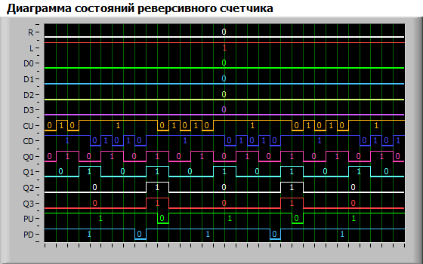

Сигнал PD формируется счётчиком в режиме обратного счёта при переходе счётчика из состояния 0000 в состояние 1111.

Сигнал PU формируется счётчиком в режиме прямого счёта при переходе счётчика из состояния 1111 в состояние 0000.

**Режим сброса и паралл. Загрузки**

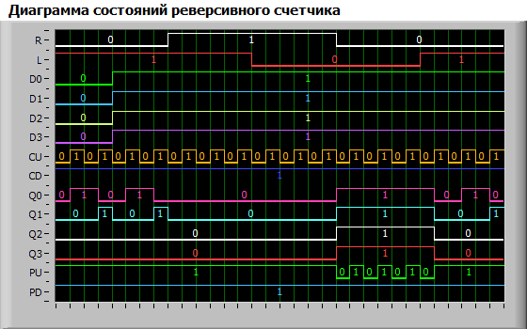

По данной диаграмме видно, что счётчик переходит в режим сброса при уровне лог. 1 на входе R независимо от сигнала на входе L.

Счётчик переходит в режим параллельной загрузки при уровне лог. 0 на входе L и уровне лог. 0 на входе R.

***Исследование выходных сигналов PU и PD.***

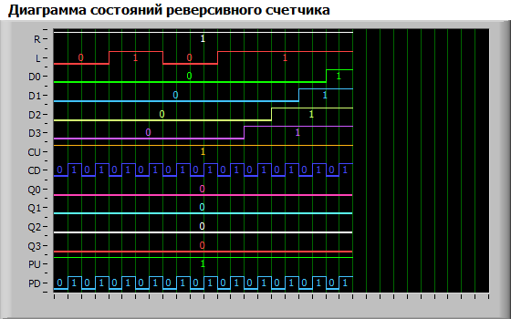

При R=1 и подаче частоты на вход CD, выход PD дублирует сигнал на входе CD.

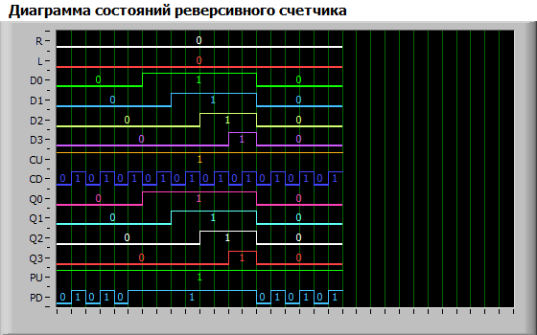

При R = 0, L = 0 и комбинации 0000 на входе параллельной загрузки и подаче частоты на вход CD, выход PD дублирует сигнал на входе CD.

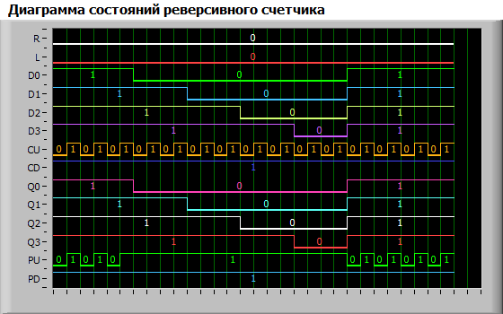

При R = 0, L = 0 и комбинации 1111 на входе параллельной загрузки и подаче частоты на вход CU, выход PU дублирует сигнал на входе CU.